ISTITUTO COMPRENSIVO “UMBERTO SABA”
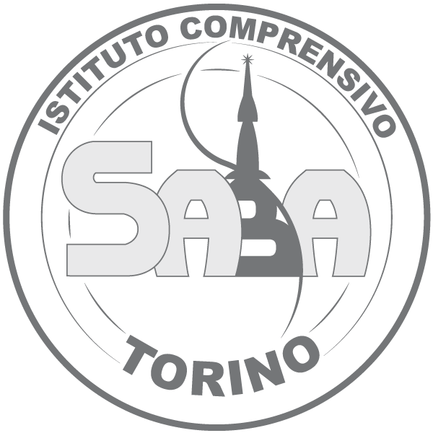
Scuole Primaria (Galimberti e Lombardo Radice)
Secondarie di 1°grado (U.Saba e succ. ex Pertini)
Via Lorenzini, 4- 10147 TORINO Tel.011 296470 - 011 252319
Codice fiscale 80090760010 - Codice Meccanografico TOIC878008
www.icsabatorino.gov.it mail: segreteria@icsabatorino.gov.it

Prot. n° 2015 / 6.8 TORINO, 8/05/2018

IL DIRIGENTE SCOLASTICO

VISTO il Decreto Interministeriale n° 44 dell’1/02/2001 (regolamento di contabilità);
VISTO l’art. 36 comma 2 lettera A) del D.Lgs. 50/2016
VISTO il programma annuale 2018 approvato in data 7/2/2018 con delibera n.79;
VISTA la proposta avanzata dai docenti della scuola primaria;
VISTA la sez. 3 del DVR nella parte relativa all’uso dei locali seminterrati che possono essere adibiti ad uso occasionale e non continuativo;
VISTA la possibilità di adeguare i locali “ex mensa” del plesso GALIMBERTI per ospitare manifestazioni aperte alle famiglie e al territorio;
CONSIDERATA l’urgenza delle opere di riqualificazione (imbiancatura e pulizia di pareti e pavimenti) per ospitare le recite di fine anno dei bambini della scuola primaria;
VISTI i preventivi pervenuti a seguito di indagine di mercato;
ACCERTATO che il costo presunto è di euro 2.122,80
ACCERTATA da parte del DSGA la relativa copertura economica;
DETERMINA
L’assegnazione dei lavori alla Ditta ADOLFO SANCHEZ MARIN – ristrutturazioni e costruzioni tramite affidamento diretto, imputando tale spesa di euro 2.122,80 al Progetto/Attività A 2

LA DIRIGENTE SCOLASTICA
Prof.ssa Luisa DAL PAOS
Firmato in originale

